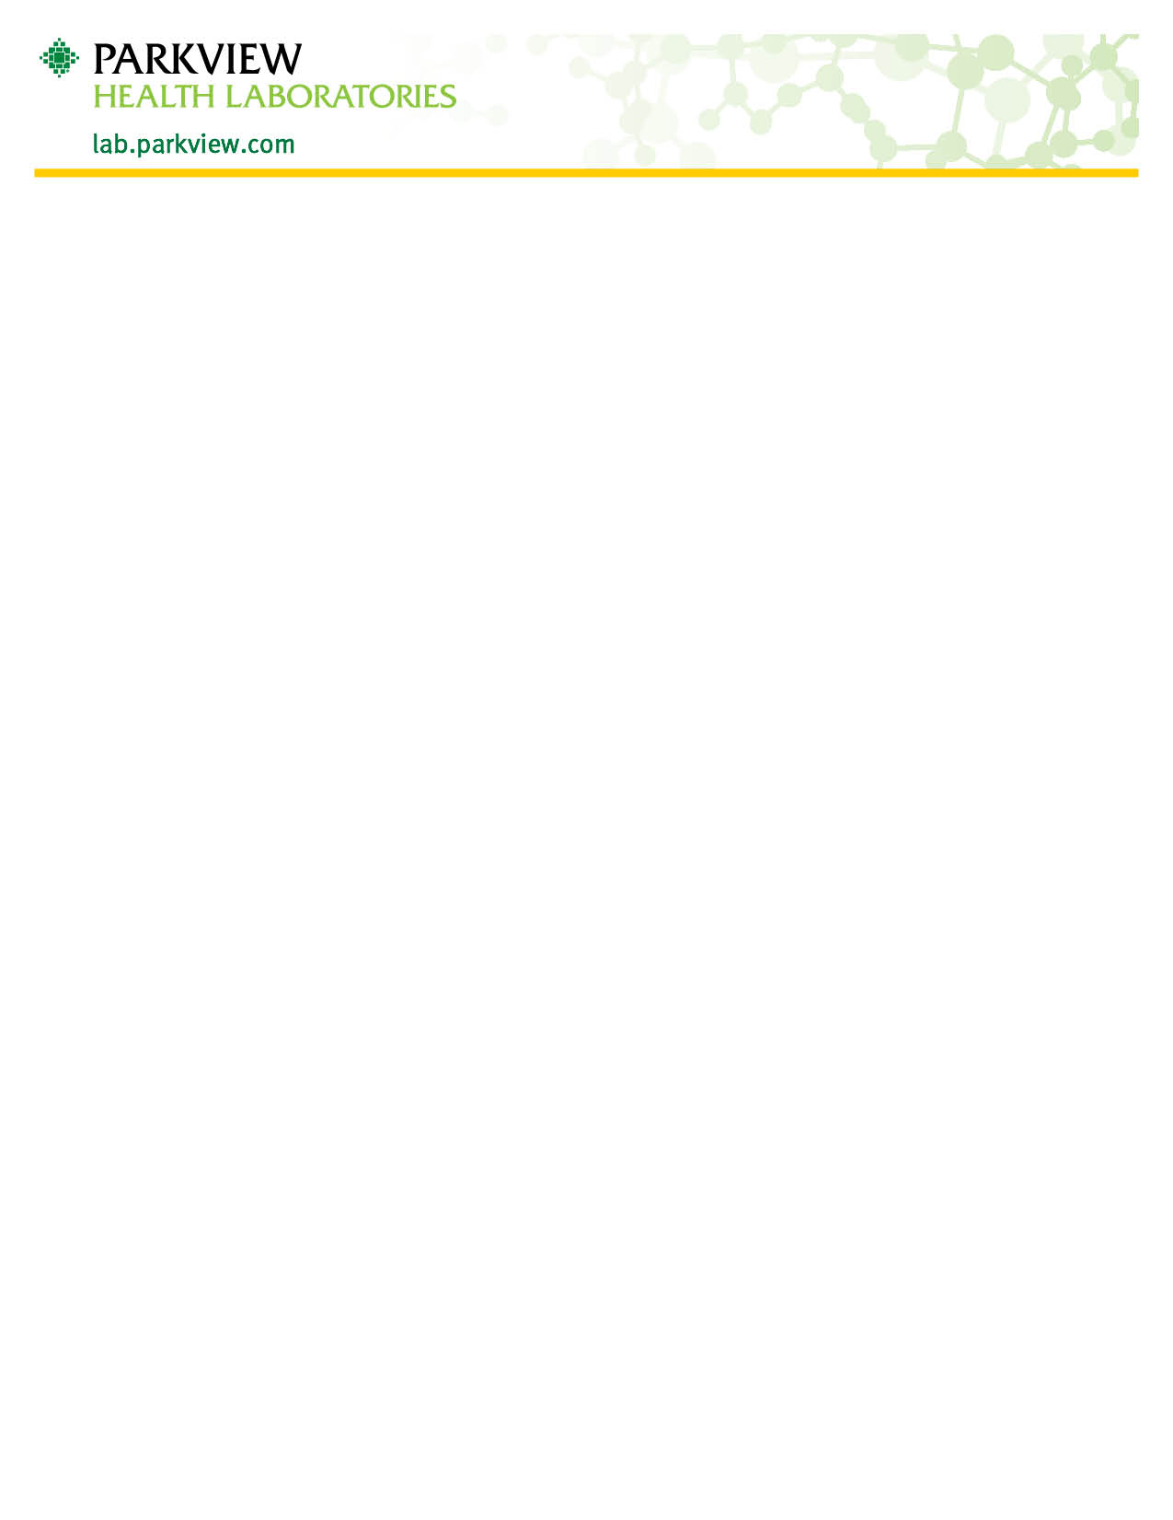

Obtención de orina limpia del chorro medio
Es importante recoger esta muestra biológica en el estado más limpio posible. Lea atentamente las indicaciones antes de comenzar. Si tiene preguntas, comuníquese con el auxiliar de laboratorio o con el enfermero que le entregó estas instrucciones. También puede contactar al laboratorio llamando al (260) 266-1500 y oprimiendo la opción 1.

- Lávese las manos antes de recoger la orina.
- Desenrosque la tapa del frasco y colóquela sobre el mostrador de modo que la “pajita” apunte hacia arriba.
NO TOQUE EL INTERIOR DEL FRASCO, LA TAPA NI LA PAJITA PARA EVITAR CONTAMINARLOS.
- Siga estas instrucciones para limpiarse las partes pudendas:
HOMBRES:  - Use la primera toallita para limpiarse la punta del pene (glande) con un solo movimiento.  - Repita la acción de limpieza con la segunda toallita.  - Si no está circuncidado, sosténgase el prepucio estirado hacia atrás antes de limpiarse el glande. | MUJERES:  - Separe los labios mayores de la vulva.  - Use la primera toallita para limpiarse los pliegues de los labios menores con un solo movimiento de adelante hacia atrás.  - Use la segunda toallita para limpiarse por el centro de los pliegues de los labios menores con un movimiento descendente.  - Mantenga los labios menores separados.
- Orine un poco directamente en el inodoro.
- Detenga el flujo de orina. Mientras sostiene el recipiente para la muestra biológica, continúe orinando el “chorro medio” en él para obtener la muestra.
- Termine de orinar en el inodoro.
- Vuelva a tapar el frasco asegurándose de enroscarlo firmemente.
- Lávese las manos luego de obtener la muestra biológica.
- Incluya el nombre completo legal y la fecha de nacimiento del paciente, así como la hora y fecha de la obtención de la muestra en el rótulo.

PRECAUCIÓN:
NO QUITE LA ETIQUETA DE LA TAPA PORQUE CUBRE UNA AGUJA AFILADA.

